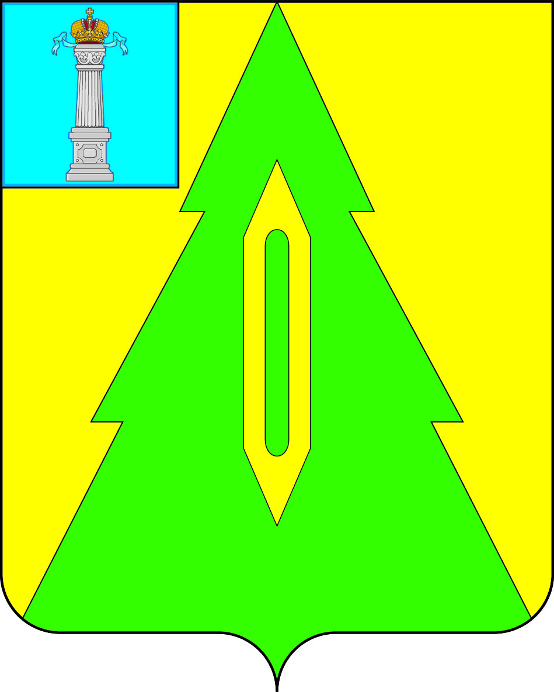

СОВЕТ ДЕПУТАТОВ
МУНИЦИПАЛЬНОГО ОБРАЗОВАНИЯ
«БАРЫШСКИЙ РАЙОН» УЛЬЯНОВСКОЙ ОБЛАСТИ
СЕДЬМОГО СОЗЫВА

РЕШЕНИЕ

__.__.2024 г. №__/___

г. Барыш.

О проведении публичных слушаний по подготовке проекта о внесении изменений в Правила землепользования и застройки муниципального образования «Земляничненское сельское поселение» Барышского района
Ульяновской области

В соответствии со статьёй 5.1 Градостроительного кодекса Российской Федерации, Федеральным законом от 06.10.2003 № 131-ФЗ «Об общих принципах организации местного самоуправления в Российской Федерации», с целью приведения в соответствие с действующим законодательством Российской Федерации Правил землепользования и застройки муниципального образования «Земляничненское сельское поселение», Совет депутатов муниципального образования «Барышский район поселение» решил:
1.Провести публичные слушания по подготовке проекта о внесении изменений в Правила землепользования и застройки муниципального образования «Земляничненское сельское поселение» Барышского района Ульяновской области от 11.06.2011г. №1/6 «Об утверждении генерального плана муниципального образования «Земляничненское сельское поселение», Барышского района Ульяновской области .
2.Утвердить прилагаемое оповещение о начале публичных слушаний и разместить его на официальном сайте Администрации муниципального образования «Барышский район» Ульяновской области в информационно-телекоммуникационной сети «Интернет» http://barysh.gosuslugi.ru.
3.Настоящее решение подлежит официальному опубликованию в газете «Барышский вести».
4.Настоящее решение вступает в силу на следующий день после дня его официального опубликования.

Глава муниципального образования
«Барышский район» И.П. Киселёв

УТВЕРЖДЕНО

Решением Совета депутатов муниципального образования
«Барышский район»
от __.__.2024 №__/__

ОПОВЕЩЕНИЕ
о начале публичных слушаний

Глава муниципального образования «Барышский район» уведомляет о начале публичных слушаний по проекту внесения в Правила землепользования и застройки муниципального образования «Земляничненское сельское поселение» Барышского района, Ульяновской области»
(наименование проектов)
Проект о внесении изменений в Правила землепользования и застройки муниципального образования «Земляничненское сельское поселение» Барышского района Ульяновской области будет размещен на официальном сайте администрации муниципального образования «Барышский район» Ульяновской области в информационно-телекоммуникационной сети «Интернет» http://barysh.org. 05.04.2024 в разделе «Публичные слушания и общественные обсуждения» по электронному адресу:
https://barysh.gosuslugi.ru
(электронный адрес страницы сайта)
Публичные слушания проводятся с 29.03.2024 по 19.04.2024 включительно до 16 часов 00 минут.
Экспозиция проекта проводится с 05.04.2024 по 17.04.2023 конец перед собранием включительно ежедневно до 12 часов 00 минут:
1. В МБУ «Управление архитектуры и строительства» МО «Барышский район» расположенном в здании Администрации муниципального образования «Барышский район» по адресу: Ульяновская область, г.Барыш, ул. Пионерская, д.6
Посещение экспозиции возможно с 8 часов 30 минут до 12 часов 00 минут (время местное).
- В здании администрации муниципального образования «Земляничненское сельское поселение» Барышского района, Ульяновской области, расположенном по адресу: Ульяновская область, Барышский район, п. Земляничный, ул.Плодопитомническая, д.10/1.
Посещение экспозиции возможно с 8 часов 30 минут до 12 часов 00 минут (время местное).
Для внесения предложений и замечаний Книга (журнал) учёта посетителей экспозиции по Проекту о внесении изменений в Правила землепользования и застройки муниципального образования «Земляничненское сельское поселение» Барышского района Ульяновской области, находятся в местах проведения экспозиций проекта, подлежащего рассмотрению на публичных слушаниях.
- Информационный стенд размещён на остановочном павильоне расположенном по адресу: Ульяновская область, Барышский район, с. Красная Зорька.
Собрание участников публичных слушаний проводится:
- В п. Земляничный 16.04.2024г. в 13-30 – в здании администрации муниципального образования «Земляничненское сельское поселение» Ульяновской области расположенном по адресу: Ульяновская область, Барышский район, п. Земляничный, ул.Плодопитомническая, д.10/1.
- В с. Красная Зорька 17.04.2024г. в 14-00 у остановочного павильона расположенном по адресу: Ульяновская область, Барышский район, с. Красная Зорька.
Предложения и замечания относительно проекта принимаются с 05.04.2024 по 17.04.2024 включительно до 16 часов 00 минут:
1) в письменной или устной форме в ходе проведения собрания участников публичных слушаний;
2) в письменной форме в адрес МБУ «Управление архитектуры и строительства» МО «Барышский район»;
3) посредством записи в книге (журнале) учёта посетителей экспозиции по Проекту о внесении изменений в Правила землепользования и застройки муниципального образования «Земляничненское сельское поселение» Барышского района Ульяновской области
_____________

